Ұзақ мерзімді жоспар бөлімі: |  |  |  |  | Мектеп: А.Төлеубаев атындағы о.м.
Күні: |  |  |  |  | Мұғалімнің аты-жөні: Сакенова Г.С.
Сынып: 7 |  |  |  |  | Қатысқандар саны:  Қатыспағандар саны:
Сабақ тақырыбы |  |  | Салмақ.Салмақсыздар.
Осы сабақта қол жеткізілетін оқу мақсаттары (оқу бағдарламасына сілтеме) |  |  | Дене салмағы жайлы мағлұмат беру және дененің салмағы мен масса, ауырлық күшінің арасындағы айырмашылықты білу және түсіну.
Сабақ мақсаттары |  |  | Барлық оқушылар: Дененің салмағы, салмақсыздық туралы не екенін білу. Формуллаларды қолдана отырып есептер шығара алу.  Көптеген оқушылар: Дененің салмағы массаға тәуелді болатынын түсіну.  Кейбір оқушылар: Дененің салмағы түсінігін өмірмен байланыстыру алу.
Жетістік критерийлері |  |  | Дененің салмағы ,салмақсыздық туралы мағлұмат алады.  Дененің салмағын есептейтін өрнегін біледі және есептейді. Дененің тіреу нүктесін анықтап біледі. Ауырлық күші мен салмақтың бағытын сызбада көрсете алады және өмірмен байланыстыра алады.
Тілдік  мақсаттар |  | Оқушылар өздерінің түсініктерін көрсететін жаңа сөздерді пайдаланулары  керек.  Олар терминдерді түсіну және қолдану керек. Салмақ, ауырлық күші, тіреу  нүктесі, тірек,аспа, салмақсыздық.
Құндылықтарды дарыту |  |  | Құндылықтарды дарыту әр бір тапсырманы тиянақты орындап нақты жауап беру арқылы жүзеге асады. Оқушыларды адамгершілікке, патриоттық сезімді бойларына сіңдіру. «Мәңгілік Ел» жалпы ұлттық идеясының маңыздылығын жүзеге асыруда оқушыларды сабақ барысында таныстыру, әр оқушы - осы жалпы ұлттық идеяны жүзеге асырушы, еліміздің болашағының іргетасын құрайтының жеткізе отырып жағымды қарым-қатынас орнату.
Пәнаралық байланыстар |  |  | Биология, математика
АКТ қолдану дағдылары |  |  | Презентация және http://www.bilimland.kz/index.php/kz/ сілтемесін  АКТ көмегімен ұсыну
Бастапқы білім |  |  | Ауырлық күші. Дененің массасы
Сабақ барысы
Сабақтың жоспарланған кезеңдері | Сабақтағы жоспарланған іс-әрекет |  |  |  |  |  | Ресурстар
Сабақтың басы  0-5 мин  «Мозайка» әдісі | Мұғалім: Ұйымдастыру кезеңі  Амандасу, оқушылардың сабаққа дайындығын тексеру;  Бір- біріне жүректі ұсыну арқылы тілектер айтып психологиялық ахуал тудыру. «Жүректен-жүрекке» тренинг  Пазл құрастыру барысында шыққан суретке байланысты «Мәңгілік ел» және «Бәйтерек» тобы болып, оқушылар екі топқа бөлінеді.  1-топ 2-топ |  |  |  |  |  | Сурет «Мәңгілік ел» және «Бәйтерек»
Сабақтың ортасы  18 минут  Топтық жұмыс  5 минут  «Кім шапшан»  Есеп шығару  7 мин  А деңғей  Б деңғей  С деңғей | «Кім біледі?» Миға шабуыл сұрақ арқылы Мұғалім: Менің салмағым 50 кг деп айту дұрыс па?  Қане, балалар, кім дұрыс, немесе бұрыс деп санайды?/оқушылардың пікірі тыңдалады. Мұғалім санап алады.  ОМ: Дененің салмағы туралы мағлұмат алу және масса мен салмақтың айырмашылығы неде?  1 тапсырма: Видео қарап «Дененің салмағы» дегеніміз не? Анықтама бер.  Дескриптор:  1.Дене қайда тұрғанын анықтайды.  2. Дене тіреуге немесе аспаға қалай әрекет етіп тұрғанын біледі.  3.Күштің қайда түсетінін біледі.  Нәтижесінде білім алушы: Дене,салмақ, тірек, аспа, күш терминдерін пайдаланып анықтама құрастырады.  Дененің салмағы деп дененің тірекке немесе аспаға түсірілетін күшін айтады.  Кері байланыс: сұрақтар арқылы  МК: Дененің салмағы P=mg өрнегімен есептеледі.  Мұндағы m-? g-? (бастапқы білім)  2 тапсырма:  Суреттен анықта: дененің салмағы қандай шамаға жатады? Себебі неде? Оны қалай анықтадың?  Дескриптор: 1. Дененің салмағы векторлық шама екенін анықтайды.  2. Дененің салмағын P әрпімен белгілейтінін біледі.  3. Дененің салмағы қалай бағытталатынын түсінеді.  Нәтижесінде білім алушы:  Дененің салмағы векторлық шама.  Кері байланыс: комментарий беру  3 тапсырма: Салыстыру-дененің салмағының тіреу нүктесін анықтап ауырлық күшінің тіреу нүктесімен салыстыр.  Дескриптор:  Ауырлық күші мен салмақтың тіреу нүктелерін салыстырады.  Қай суретте дененің салмағының тіреу нүктесі дұрыс көрсетілген.  Ауырлық күшінің тіреу нүктесі дұрыс көрсетілген.  Нәтижесінде білім алушы:  Ауырлық күшінің тіреу нүктесі дененің ауырлық центрінен бастап әр уақытта төмен қарай бағытталады.  Дененің салмағының тіреу нүктесі тірек немесе аспамен тірелгеннен нүктеден бастап бағытталатынын біледі.  Кері байланыс:  4 тапсырма: Дененің салмағы неге тәуелді?  Дескриптор: Дененің салмағы массаға тәуелділігін анықтайды.  Нәтижесінде білім алушы:  Дененің салмағы дененің массасына тәуелді екенін анықтайды және P=mg өрнегін жазады.  -Сонымен балалар, Менің салмағым 50кг деп айту дұрыс па? /оқушылардың ойының өзгергенін көреміз.  ҚБ «Жарайсын, тамаша»  Кесте толтыру: Ауырлық күш  Ауырлық күш Салмақ  Дескриптор:  - формуланы жазады  - ауырлық күшінің және салмақ тіреу нүктесі дұрыс көрсетілген.  ҚБ: «Бас бармақ»  әдісі арқылы мұғалім оқушылардың қалай түсінгендерін бағалайды  Тапсырма  Жерде массасы 600 г жәшік жатыр. Жәшіктің салмағы қандай?  Массасы 40 кг бала 500г сөмкені өзімен көтеріп ұстап тұр. Баланың салмағы қандай?  Адамның Жерге түсіретін салмағы 500 Н. Адамның массасы қандай?  Дескриптор:  - формуланы дұрыс жазады  -ХБЖ дұрыс айналдырады  - мәнін табады  ҚБ: өз-өзіне кері байланыс дескриптор арқылы |  |  |  |  |  | http://bilimland.kz  видео «Салмақ,салмақсыздық»  Динамометр, дене  Кесте,постер  карточка
Сабақтың соңы  3 минут  Кері байланыс | Сабақты қорытындылау тест «Activoit»  Дескриптор: Формулаларды қолдана отырып, есептер шығара алады  - Үйге тапсырма : «Ауырлық күші», «Дененің салмағы» тақырыптарына қосымша материалдар жинауды тапсыру.  ҚБ  l  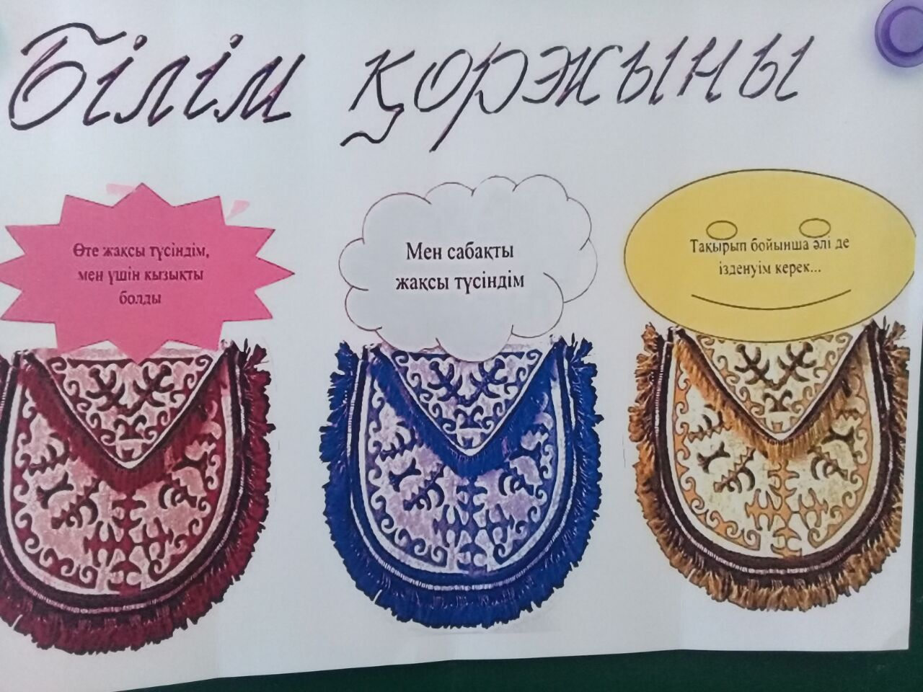 |  |  |  |  |  | Тестік құрал«Activoit»  сурет
Саралау – оқушыларға қалай көбірек қолдау көрсетуді жоспарлайсыз? Қабілеті жоғары оқушыларға қандай міндет қоюды жоспарлап отырсыз? |  |  |  | Бағалау – оқушылардың материалды меңгеру деңгейін қалай тексеруді жоспарлайсыз? |  | Денсаулық және қауіпсіздік техникасының сақталуы
- Оқу мақматтары  - Әр-түрлі сұрақтар  - Деңгейлік есептер  - Қолдау жасау  - Үй тасырмасы  -Тестік құрал«Activoit» |  |  |  | 1 сұрақтар арқылы  2 комментарий беру  3«Жарайсын, тамаша»  4 өз-өзіне кері байланыс дескриптор арқылы  5«Бас бармақ»  6 қорытындылау тест «Activoit» |  | Оқушы құрал-жабдықтар мен жұмыс жасағанда өздерінің және басқалардың денсаулығына, мектеп мүлкіне жауапкершілікпен қарау. Интербелсенді тақтада жұмыс қауіпсіздігін сақтау

